Профилактическая работа по формированию у подростков и молодежи антинаркотического мировоззрения, мотивация к здоровому образу жизни и занятию спортом осуществлялась с учетом возрастных особенностей учащихся, на всех ступенях обучения. Большое внимание уделялось формированию навыков здорового образа жизни.

Одним из эффективных методов профилактики в нашей школе является еженедельная общешкольная линейка. Она начинается с беседы директора Бурчаклы Д.М. и заместителя директора Хамдеевой Р.Х, с учащимся о соблюдении правопорядка в школе и за пределами ее. Основываясь на правилах поведения, учащиеся предупреждаются о том, что нельзя контактировать с неизвестными людьми, читать и переходить на неизвестные сайты, не ставить лайки и прочие комментарии под ними.

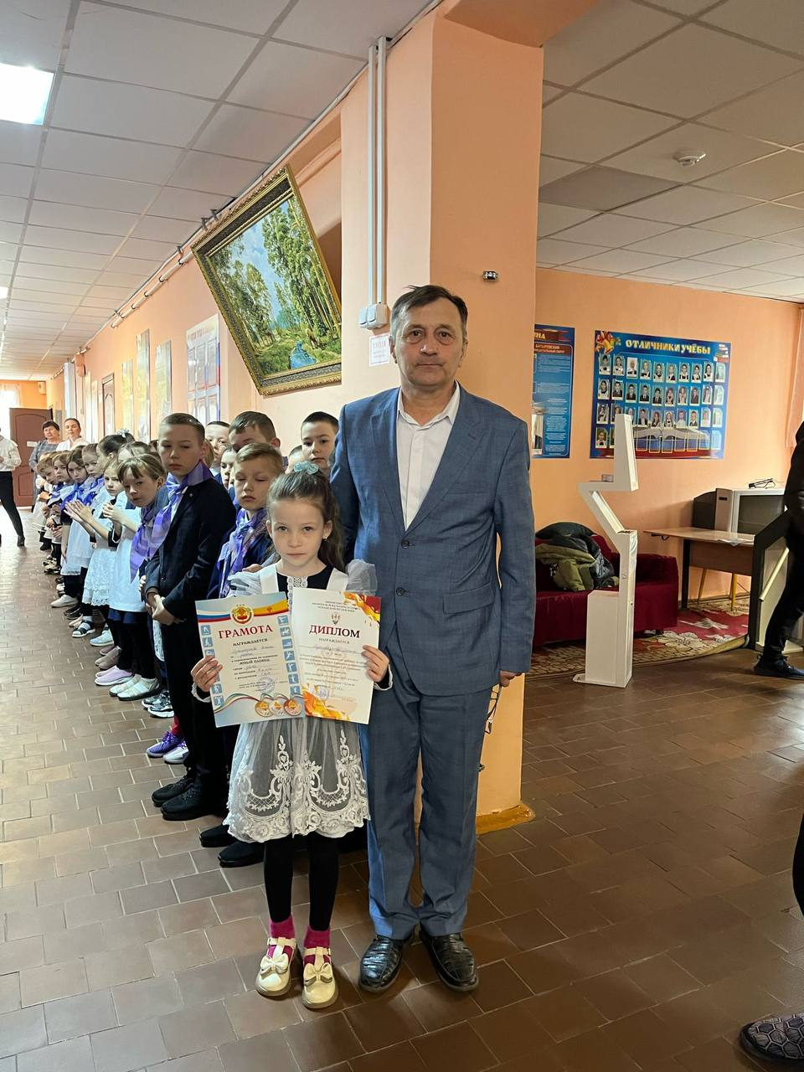 Не обмениваться телефонами с неизвестными людьми, а также не покупать напитки, в которых находятся вещества, вредящие здоровью и жизни. Они рассказывают о том, что мы должны соблюдать законы нашего общества и не совершать противоправных поступков: нецензурно выражаться, обзывать друг друга, давать обидные клички, унижать того, кто слабее, нельзя брать чужое, толкать друг друга, драться, употреблять спиртные напитки, курить, употреблять наркотики.

В системе работы школы по профилактике наркомании стали традиционными:

-уроки общения с привлечением медработника Хамитовой А.М.;

- уроки обществознания;

- беседы инспектора ПДН и ЗП;

-проведение тематических классных часов;

-анкетирование учащихся;

-проведение конкурса рисунков на антинаркотическую тематику;

-просмотр и обсуждение видео роликов о ЗОЖ,

- раздача буклетов.

В начальных классах прошли беседы по теме «Полезные и вредные привычки». В средних и старших классах просмотр презентаций «Правда и мифы о наркотиках», «Что такое зависимость и как она возникает?», «Подростки против наркотиков», «Остановись у опасной черты», «Об ответственности за потребление и распространение наркотических и синтетических средств». Учащиеся 5 класса оформили плакат антирекламы курения и алкоголя. Классные руководители познакомили обучающихся с опасностью, которую таят наркотики, вырабатывали стратегию безопасного поведения, пытались формировать 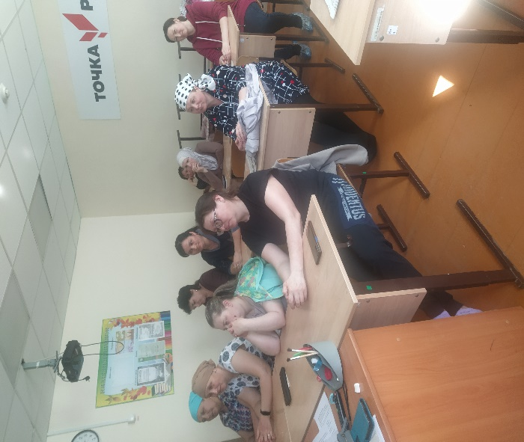мотивацию на нетерпимое отношение к наркотикам.

Проведены видео лектории для родителей «Зависимость и созависимость. Причины. Как нельзя воспитывать детей», беседы с родителями «Как предотвратить беду».

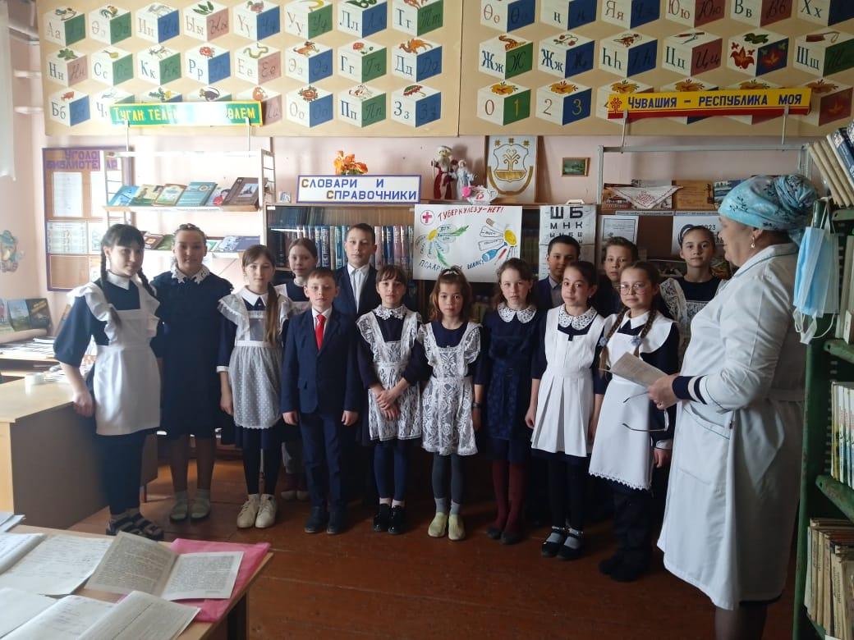

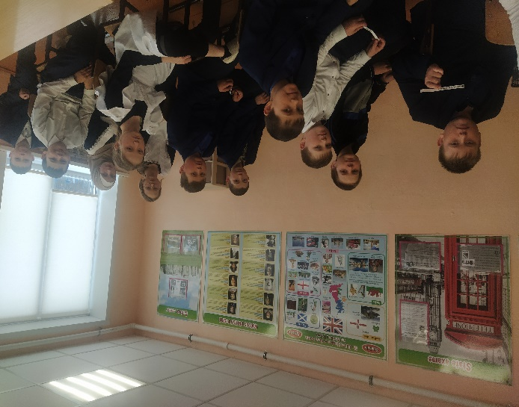 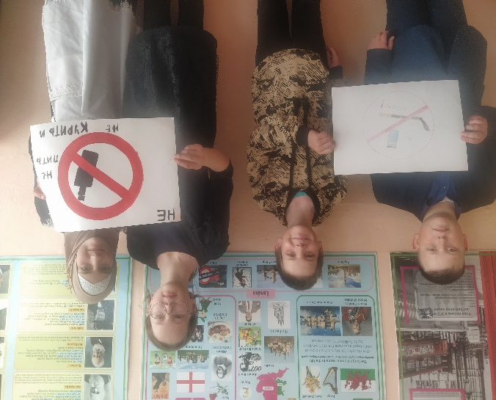

Социальным педагогом Вахитовой Л.Р. выпущены памятки для родителей «Как узнать о приобщении к наркотикам, алкоголю и табакокурению по

внешнему виду ребенка.

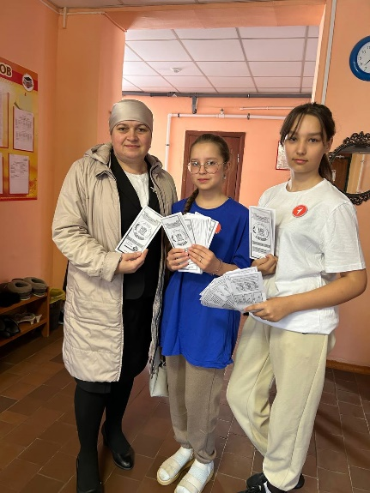 Активисты движения первых организовали распространение буклетов «Мы против наркотиков» среди обучающихся 7-11 классов.

Библиотекарь школы Бурчаклы Г.А. организовали выставки книг и буклетов о здоровом образе жизни.

Организована акция «Телефон доверия».

Ежедневно проводится утренняя зарядка под подвижную музыку. В результате регулярного проведения утренней гимнастики повышается общий тонус, улучшается кровообращение и обмен веществ, учащается и углубляется дыхание. Кроме того, гимнастика положительно влияет на нервно-психическую деятельность. Дети становятся более уравновешенными, спокойными, веселыми, бодрыми. 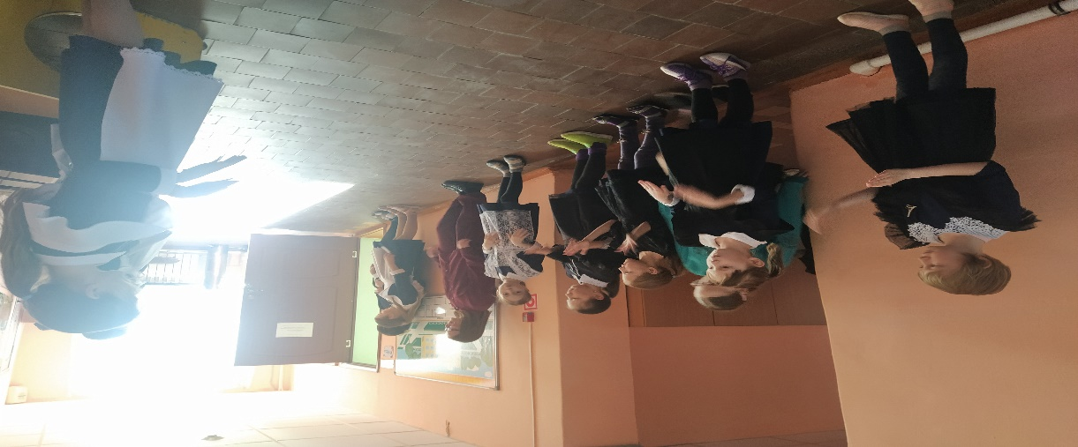

19.04.2024 г. учащиеся 10 класса защитили индивидуальные проекты, среди них были учащиеся, кто защитил проект на тему «Здоровый образ жизни».

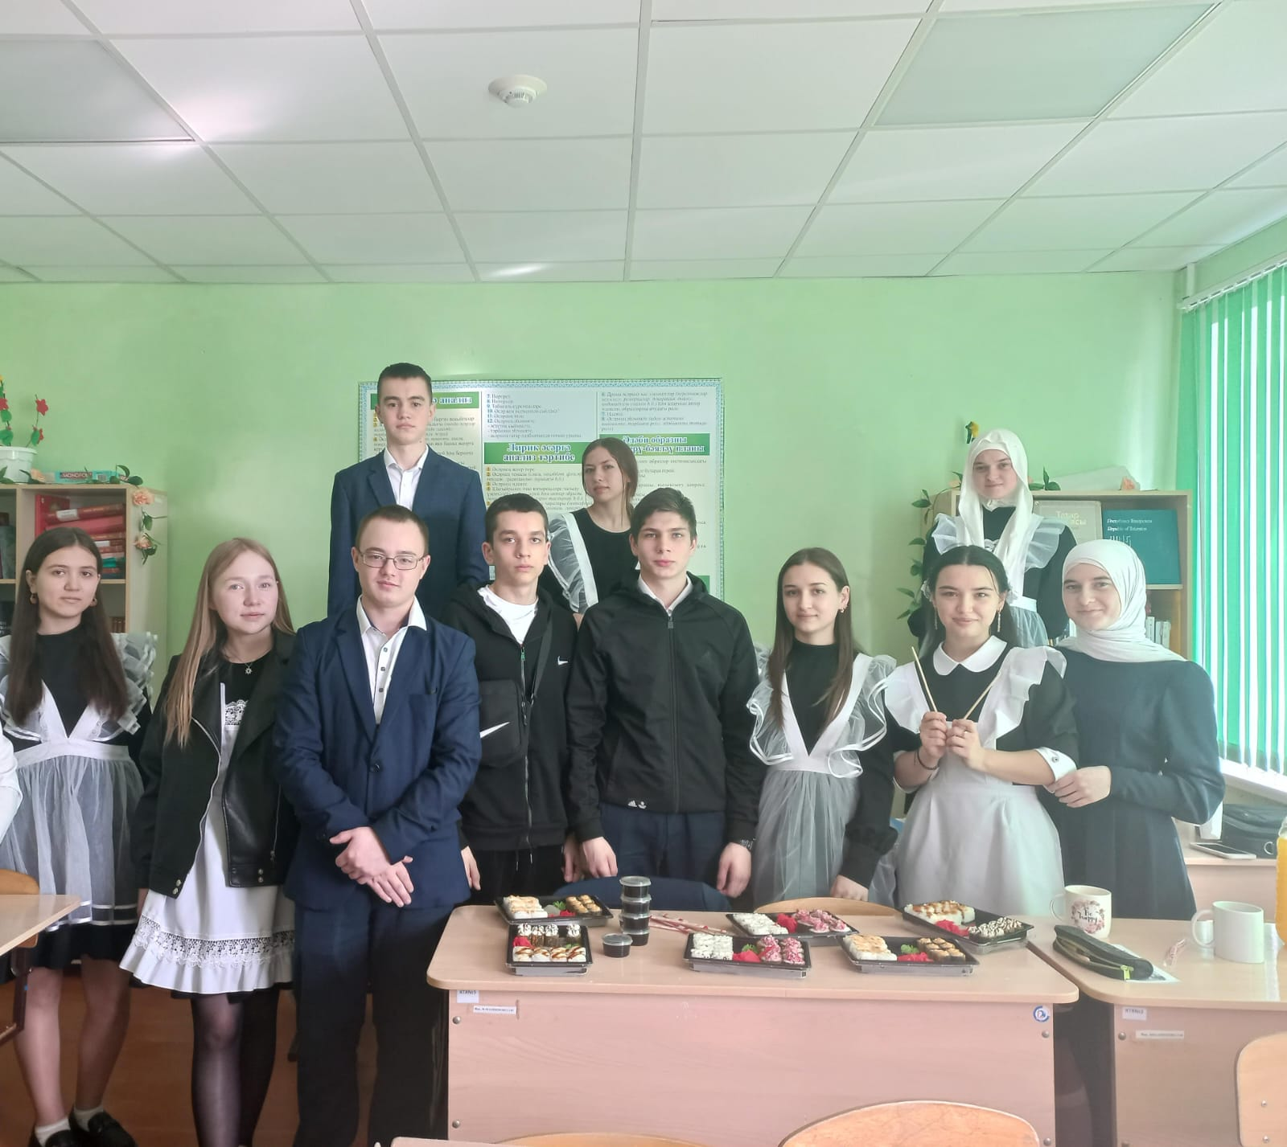

Ученики 8-9 классов провели мини-диспут «Можно ли избавиться от вредных привычек».

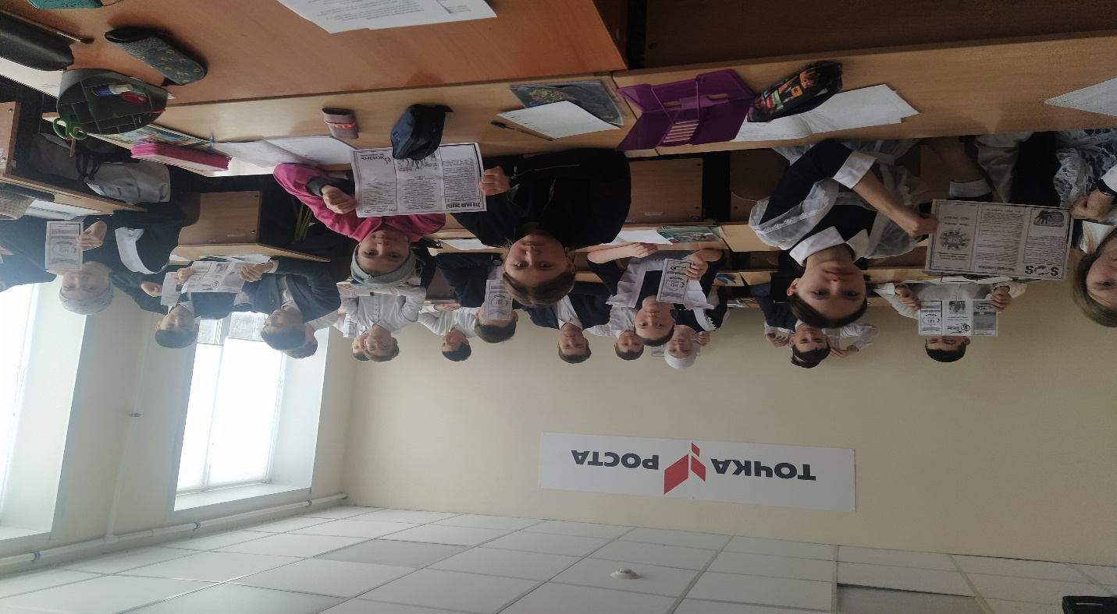

Учащиеся школы активно участвуют и занимают призовые места в различных районных и республиканских спортивных мероприятиях.

